**Enviar trabajos (fotos de trabajos y cuadernos cuando corresponda) al correo:** [**eloytroncoso@hotmail.com**](mailto:eloytroncoso@hotmail.com) **o mediante el classroom**

**Guía de artes visuales**

**Asignatura: ARTES VISUALES Curso: 7°**

**Fecha:** CLASE del MARTES 13 y 20 de OCTUBRE

**Docente:** Carlos Troncoso C.

**Nombre del alumno: _______________________________**

**I.-Objetivo de aprendizaje**

Expresar y crear visualmente

OA1: Crear trabajos visuales basados en las percepciones, sentimientos e ideas generadas a partir de la observación de manifestaciones estéticas referidas a diversidad cultural, género e íconos sociales, patrimoniales y contemporáneos

**INDICADOR EVALUACIÒN**

> Seleccionan manifestaciones visuales o temas para el desarrollo de sus trabajos visual

**II.. -Contenido: Fotografía**

**III.-OBJETIVO de la clase:** Crear marcos fotográficos,

**Contenido:**

La **fotografía** (de foto- y -grafía) ​ es el arte y la técnica de obtener imágenes duraderas debido a la acción de la luz. ​ Es el proceso de proyectar imágenes y capturarlas, bien por medio del fijado en un medio sensible a la luz o por la conversión en señales electrónicas.

**IV.-Indicaciones Generales:**

**Escribir fecha, objetivo y desarrollar actividades en el cuaderno**

[**https://youtu.be/sshtPrW1loM**](https://youtu.be/sshtPrW1loM)

**[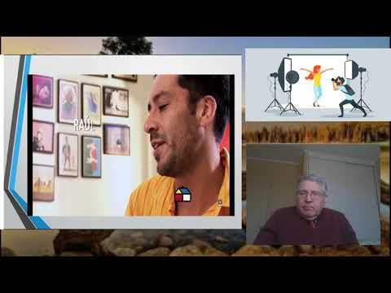](https://www.youtube.com/embed/sshtPrW1loM?feature=oembed)**

**Retroalimentación:**

**Primeramente, deben copiar el objetivo y la fecha en su cuaderno y desarrollar algunas actividades en él.**

**Les recuerdo que estábamos trabajando en los afiches, el autorretrato, la pintura, elaborar un comic, vuelven a elaborar un afiche de una obra costumbrista, pintar costumbres del país de origen, un dibujo original, pintar con textura, trabajos con material reciclable. La fotografía, marcos fotográficos**

.

**V.-ACTIVIDAD a desarrollar (pag 118)**

Actividad 3

Los y las estudiantes observan diferentes fotografías de su contexto, de fotógrafos y fotógrafas de Chile y el extranjero. <https://www.youtube.com/watch?v=cW79xK6AUdg> Luego, el o la profesora comenta que los bordes de una fotografía se encuentran determinados por la forma rectangular del visor que contiene la cámara fotográfica, y que esto corresponde al marco fotográfico. A continuación, los invita a realizar una serie fotográfica anteponiendo un nuevo marco, que les permita obtener encuadres diferentes, con sus cámaras, celular u otro dispositivo (tablet o computador). Para ello realizan lo siguiente:

> Eligen un tema de su interés para desarrollar la serie fotográfica.

> Realizan marcos de diversas formas (círculos, triángulos, otras), con diferentes materiales: papel, cartón y celofán, entre otros. <https://www.youtube.com/watch?v=Gsj3iCoxJ-s> <https://www.youtube.com/watch?v=s85O-HV5Vqg>

> Dibujan bocetos de las tomas posibles (al menos cinco).

> Realizan las tomas fotográficas anteponiendo los nuevos marcos, de acuerdo a los bocetos dibujados para las tomas.

> Seleccionan las fotografías que finalmente serán presentadas, utilizando criterios de originalidad, coherencia temática y uso de elementos del lenguaje fotográfico, en función de los propósitos expresivos.

> Incorporan las fotografías en una presentación digital

**VI.-Retroalimentación**

**Se realizó en las indicaciones generales**

**VII.-Fecha de envío**

**Debes mandar los trabajos hasta el 23 de OCTUBRE**

**VIII.-Como Y/O donde enviar**

**Correo electrónico o classroom.-**

**Ticket de salida:**

**1.-Qué forma el marco fotográfico:**

**a.-la cámara y el ángulo**

**b.-La forma rectangular del visor**

**c.-la toma y el encuadre**